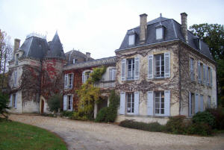

Chateau Bardins & Levain d’Emotions
accueillent

L’Association Culture et Musique de l’Estuaire
pour une

CONVERSATION MUSICALE

Au Piano : Catherine Dupaigne
Dialogues : Bruno Collet

Le Piano de Beethoven

Bagatelles & Sonates

Dimanche 11 mars 2007 à 17 heures

Vos amis sont les bienvenus

Château Bardins, Levain d’Emotions,124 av de Toulouse 33140 Cadaujac
réservation indispensable au 05 56 30 78 01, Prix 10 €.

Les artistes

Catherine Dupaigne, pianiste
Diplômée de l’Ecole Normale de Musique de Paris et passionnée de musicologie, elle a été l’élève de Joseph Calvet et des maîtres de l’école Cortot. Elle est actuellement professeur de piano et donne des récitals.

Elle interprétera des bagatelles et des sonates de Beethoven.

Bruno Collet, architecte peintre
Passionné de littérature, il entamera avec sa sœur Catherine une conversation dans laquelle musiques et textes se répondront nous faisant ainsi connaître l’âme de la musique de Beethoven.

Les associations

L’ACME
L’association Culture et Musique de l’Estuaire rassemble depuis 2005 des membres qui ont envie de partager ce qui les passionne : La musique et la culture.
Regroupés autour d’Eugène Sawikowski, ces musiciens amateurs se forment à la pratique de l’orchestre, donnent des concerts de musique classique et populaire et organisent dans un esprit de rencontre et d’ouverture conférences et concerts.

Levain d’Emotions,
est une association qui s’attache à relier Arts & Vins.

Programme

Ludwig van Beethoven
(Bonn 1770- Vienne 1827)

Bagatelle opus 33 n°1 (1800)
Bagatelle opus 119 n°2 (1820)
Bagatelle opus 119 n°9
Bagatelle opus 119 n°3
Bagatelle opus 33 n°4
Sonate Appassionata opus 57 (1805)
Bagatelle opus 119 n°1
Bagatelle opus 33 n°7
Sonate opus 90-2eme mouvement (1814)
Sonate opus 28-2eme mouvement (1801)
Bagatelle opus 126 n°2 (1823)
Sonate opus 31-2eme mouvement (1802)
Bagatelle opus 126 n°6

Programme de textes

Biographie de Ludwig van Beethoven: B et J Massin
Les Contemplations : Victor Hugo
Le Roman du piano : Dieter Hildebrandt
Moravagine : Blaise Cendrars
La peau de chagrin : Honoré de Balzac

Vos amis sont les bienvenus

Château Bardins, Levain d’Emotions,124 av de Toulouse 33140 Cadaujac
réservation indispensable au 05 56 30 78 01, Prix 10 €.

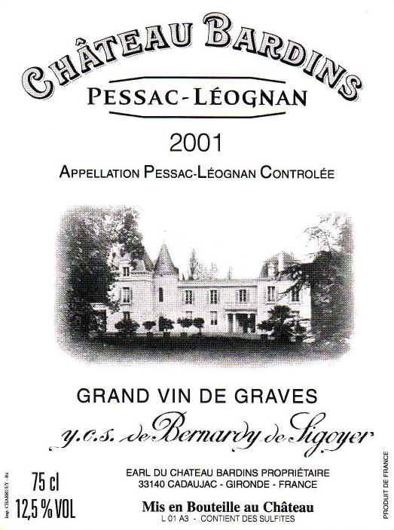

POUR CITER CET ARTICLE :
"Conversation musicale : Le Piano de Beethoven - Bagatelles & Sonates", Château Bardins, 11 mars 2003, Cepdivin.org, "Evénements", février 2007, [En ligne] http://www.cepdivin.org/evenements/bardins110307.doc

